Группа №5
Литература
15.11.2021г.

Раздел 1. Особенности развития русской литературы во второй половине XlX века
Тема 2.4. И.С.Тургенев (2 часа):
- Роман «Отцы и дети». История создания романа, особенности композиции. Спор «отцов и детей».
- Проверочная работа

- Методические рекомендации:
- изучите теоретический материал по теме урока;
- оформите в тетрадях краткие записи;
- выпишите из романа «Отцы и дети» афоризмы -изречение, выражающее с предельной лаконичностью в отточенной форме
какую-либо оригинальную мысль (например, счастливые часов не наблюдают, служить бы рад – прислуживаться тошно);
- выполните проверочную работу;
- домашняя работа должна содержать число, тему урока, фамилию и имя обучающегося, выполнившего работу.

Теоретический материал

История создания
Из названия сразу становится ясно, о чём будет повествование, речь пойдёт о семейных отношениях, но не просто об отношениях, а об извечном конфликте между поколениями, о разности их взглядов и понятиях о жизни.
История создания “Отцов и детей” довольно увлекательна. Первые задумки романа возникли у писателя в 1860 году, когда он был в Англии. Волею случая Иван Сергеевич вынужден был целую ночь провести на железнодорожном вокзале, где он и познакомился с молодым врачом. Писатель и новый знакомый проговорили всю ночь, именно его идеи Иван Сергеевич вложил в речи своего будущего главного героя романа – Базарова.
В том же году писатель вернулся в Париж, где и начал написание первых глав произведения. Летом 1861 года, уже в России, работа над произведением была завершена. Это был роман, написанный в самые минимальные сроки, от замысла до года написания прошло всего около двух лет, а в 1862 году роман уже вышел в печать.
Свои идеологические разногласия с критиком Добролюбовым писатель отразил в отношениях героев романа, в их спорах между собой.
Роман посвящён критику В.Г.Белинскому.

Тема
Проблематика романа глобальна, автор раскрывает извечные проблемы отцов и детей.
Смысл «Отцов и детей» – это не только семейные отношения, отцы и дети – это приверженцы новых и старых взглядов, которые со своей точки зрения судят о происходящих событиях, от конфликтов этих мировоззрений зависит ход всей жизни.
Зарождается новый тип человека, мыслящего прогрессивно, с твёрдыми и решительными убеждениями, призывающего к разрушению старого. Базаров – это типичный представитель нового поколения, отрицающий старый мир, антагонистом которого является Павел Кирсанов. Кирсанов – ярый приверженец старых взглядов, потомственный дворянин. Ему близки и понятны патриархальные устои, в них он видит смысл жизни и старается соответствовать своим убеждениям.
Основная мысль книги – поставить читателя перед серьёзным выбором, понять, что является важным и главным для дальнейшего развития жизни: ленивое созерцание происходящего или борьба за новое, прогрессивное будущее.
После бурной реакции критика Каткова на первоначальную рукопись писатель внёс некоторые изменения в текст, а некоторые фрагменты эпизода, где идёт спор Базарова с Кирсановым, вовсе переделал, сделав значительные сокращения.

Композиция
Композиция романа определилась в построении борьбы идеологических разногласий. Действие повествования выстроено в хронологической последовательности, но всё это построено на контрасте.
Антитеза использована и при сопоставлении героев романа между собой. Контраст наблюдается при сопоставлении городской жизни чиновничества и миром дворянского поместья.
Параллельное описание противоположных взглядов придают роману большую эмоциональность, в нём сталкиваются яркие личности, каждый из которых убеждён в своей правоте.
Композиция романа (кольцевая), где описаны два круга путешествия Базарова и Кирсанова по одному и тому же маршруту, придают законченность произведению. Во втором путешествии происходит разрыв со всем прошлым, открываются новые стороны характеров Базарова и Аркадия.
Весь сюжет романа строится вокруг Базарова, он сопоставляется с каждым из персонажей, характер каждого даётся в сравнении с ним. Всё это говорит о том, что автор противопоставляет ему не отдельных героев, а всю жизнь, против патриархальных взглядов которой и ведёт борьбу Базаров.

Жанр
«Отцы и дети» относятся к жанру романа. Принимая во внимание его жанровое своеобразие, можно считать его социальным и психологическим романом.
Психологическую окраску роману придаёт детальное изображение переживаний героев, их чувства и настроения. При этом автор использует такую особенность психологизма, при которой не описываются сами переживания и рассуждения персонажей, а только их результат.
Особый психологизм показан читателю в сопоставлении чувств Базарова и Аркадия Кирсанова, который способен лишь на обычные поступки как в жизни, так и в любви, большее сделать ему не по силам, личность его слишком заурядна, чего не скажешь о Базарове.
Споры Базарова с Павлом Кирсановым отображают социально – идеологическое направление романа, борьбу противоборствующих взглядов, идейное разногласие, разное восприятие мира. Всё это ведёт к непониманию друг друга, к полной противоположности их мнений.
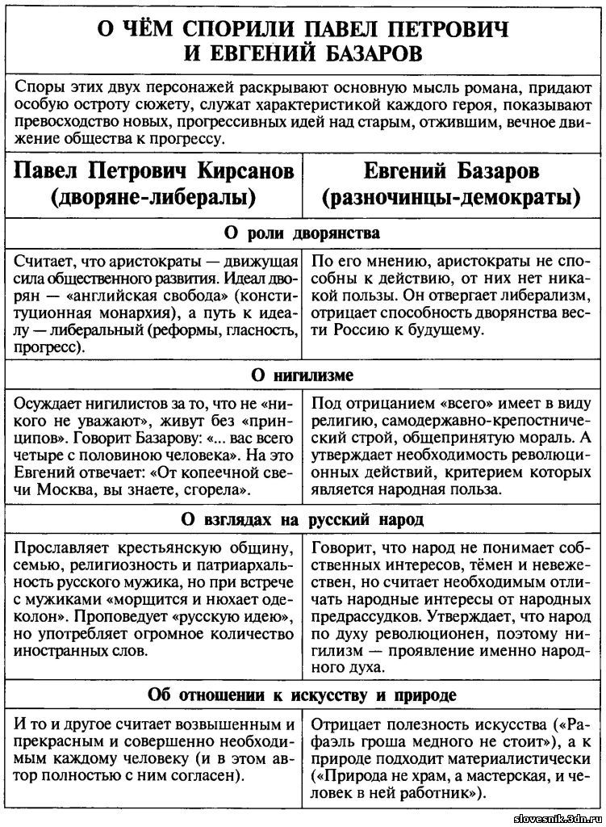
В романе Ивана Сергеевича Тургенева определён тип нового человека, нигилиста – это новое веяние времени середины девятнадцатого века, которое явилось важнейшим событием той эпохи.

И.С.Тургенев. Роман «Отцы и дети»
Вариант 1
- Чьей памяти И.С.Тургенев посвятил роман «Отцы и дети»?
- С каким историческим событием связано время действия романа и время его написания?
- Кем был отец Евгения Базарова?
- Какому герою принадлежит высказывание: «У нас ещё будет схватка с этим лекарем, я это предчувствую»?
- К какому персонажу обращены вопросы автора-рассказчика: «Что ты, голодна? Или скучаешь? Или робеешь? Чего ты пружишься?»
- На каком средстве художественной выразительности построено описание героя?
Слуга, в котором всё: и бирюзовая серёжка в ухе, и напомаженные разноцветные волосы, и учтивые телодвижения, словом, всё изобличало человека новейшего, усовершенствованного поколения, - посмотрел снисходительно.
- Чьё имение описано в приведённом фрагменте романа?
… пришлось отвести под новую усадьбу десятины четыре совершенно ровного и голого поля… молодые деревца плохо принимались, в пруде воды набралось очень мало, и колодцы оказались солонковатого вкуса. Одна только беседка из сирени и акаций порядочно разрослась; в ней иногда пили чай и обедали.
- Выберите три утверждения, которые соответствуют истории и содержанию романа «Отцы и дети».
- Базаров был родственником Кирсановых.
- На судьбу Павла Петровича сильно повлияла любовь к княгине Р.
- Ситников – единомышленник и соратник Базарова.
- Катя вышла замуж за Аркадия.
- Критик Писарев восславил нигилизм Базарова, героизм его характера.
- Установите соответствие между героями романа и их характеристиками.
Характеристика | Герой
А) «…с детства отличался замечательною красотой… был самоуверен, немного насмешлив и как-то забавно желчен – он не мог не нравиться»  Б) «Лицо длинное и худое, с широким лбом… большими зеленоватыми глазами и висячими бакенбардами песочного цвету, оно оживлялось спокойной улыбкой и выражало самоуверенность и ум»  В) «… прихрамывал, черты имел маленькие, приятные, но несколько грустные, небольшие чёрные глаза и мягкие жидкие волосы; он охотно ленился, но и читал охотно, и боялся общества» | - Павел Петрович  - Николай Петрович  - Базаров  - Аркадий

- Сроки выполнения: 16.11.2021г. до 15.00

- Форма отчёта: конспект, афоризмы, проверочная работа

- Электронная почта преподавателя: andrei.shvecov.05@mail.ru

